**FPT UNIVERSITY**

**FPT POLYTECHNIC COLLEGE**



**BÁO CÁO PHẦN MỀM HỆ THỐNG QUẢN LÝ CÀ PHÊ NHIỀU CHI NHÁNH**

**SINH VIÊN : Nguyễn Đình Vũ**

**GIẢNG VIÊN : PHAN VIẾT THẾ**

***Ho Chi Minh City, April 2024***

**NHẬN XÉT**

***Nhận xét 1:***

***Nhận xét 2:***

**CONTENTS**

REVIEW 1: 4

LỜI CẢM ƠN, GIỚI THIỆU, ĐẶT VẤN ĐỀ VÀ THIẾT KẾ 4

1.1 LỜI CẢM ƠN: 5

1.2 GIỚI THIỆU: 5

1.3 ĐẶT VẤN ĐỀ: 5

1.4 YÊU CẦU HỆ THỐNG: 5

1.5 USE CASE: 6

1.5.1 Vị Trí 6

1.5.2 DIAGRAM: 7

1.5.3 Chức năng và Quyền : 9

1.5.4 Danh sach Quyền: 10

1.5.5 Thông tin của Use Case: 12

Review 2: 40

THIẾT KẾ SƠ ĐỒ CƠ SỞ DỮ LIỆU 40

1. Sơ đồ Diagram 40

2. Table 40

2.1. Đặc tả table CartItem 40

2.2. Đặc tả table Categories 41

2.3. Đặc tả table Foods 41

2.4. Đặc tả table OrderItem 42

2.5. Đặc tả table Users 43

Review 3: 44

GIAO DIỆN 44

Mockup 45

1. Màn hình đăng nhập 45

2. Màn hình đăng ký 46

Người dùng 49

1. Trang chủ 49

2. Đăng nhập 49

3. Đăng ký 50

4. Sản phẩm 50

5. Sản phẩm chi tiết 51

6. Tìm kiếm 51

7. Danh mục 52

8. Giỏ hàng 53

9. Thông tin đặt hàng 54

Admin 55

1. Trang chủ 55

2. Quản lý sản phẩm 55

3. Quản lý doanh mục 56

4. Quản lý khách hàng 56

# REVIEW 1:

# LỜI CẢM ƠN, GIỚI THIỆU, ĐẶT VẤN ĐỀ VÀ THIẾT KẾ

## LỜI CẢM ƠN:

Đầu tiên, em muốn bày tỏ lòng cám ơn đến những người đã giúp đỡ và hỗ trợ bọn em trong quá trình hoàn thành dự án, đặc biệt là thầy Phan Viết Thế, người đã giúp đỡ bọn em trong việc thiết kế dự án của nhóm.

## GIỚI THIỆU:

Dự án của bọn em là 1 website bán thức ăn nhanh trực tuyến. Website bán đồ ăn nhanh trực tuyến là một giải pháp công nghệ thông tin được phát triển đặc biệt để hỗ trợ các hoạt động quản lý và vận hành trong ngành bán hàng online. Nó cung cấp một loạt các tính năng quản lý tất cả các khía cạnh của hoạt động của quán ăn, từ quản lý bàn, đặt bàn, thanh toán, quảng cáo, và hơn thế nữa.

## ĐẶT VẤN ĐỀ:

Ngày nay ngành công nghệ thông tin đang phát triển nhanh và mạnh, khoa học công nghệ thực sự đã và đang đem lại hiệu quả lớn cho nền kinh tế xã hội, cho các doanh nghiệp tổ chức kinh doanh trong giai đoạn mở cửa này, đặc biệt là nâng cao hiệu quả trong quá trình quản lý.

Có thể nói rằng với sự phát triển của công nghệ thông tin thì việc quản lý thủ công không còn phù hợp nữa. Ta có thể nhận ra sự yếu kém của phương pháp thủ công như: Thông tin về đối tượng quản lý nghèo nàn, lạc hậu, không thường xuyên cập nhật; việc lưu trữ bảo, quản khó khan, thông tin lưu trữ trong đơn vị không nhất quán, dễ bị trùng lặp giữa các bộ phận; đặc biệt là mất rất nhiều thời gian và công sức để thống kê, phân tích đưa ra các thông tin phục vụ việc *r*a quyết định.

Do đó, viêc sử dụng các thành tựu của công nghệ thông tin trong quản lý ngày càng rộng rãi và mang lại hiệu quả cao, khắc phục được những nhược điểm của hệ thống quản lý thủ công, các bài toán quản lý được đưa vào máy tính và ngày càng được tối ưa hoá, giảm được thời gian cũng như chi phí cho quá trình xử lý, mang lại hiệu quả lớn trong kinh doanh.

## YÊU CẦU HỆ THỐNG:

* Đáp ứng yêu cầu đặt bàn, hủy bàn hay đổi bàn của khách hàng.
* Quản lý việc tìm kiếm, thêm, xoá hoặc sửa thông tin cá nhân của khách hàng.
* Quản lý việc tìm kiếm thêm, xoá, sửa thông tin của Food.
* Quản lý việc tìm kiếm thêm, xoá, sửa thông tin của Caregory.

## USE CASE:

### Vị Trí

|  |  |
| --- | --- |
| **Vị Trí** | **Mô tả** |
| **Khách hàng**  **( Staff)** | 1. Đăng Nhập. 2. Xem, tìm kiếm, cập nhật giỏ hàng 3. Xem, tìm kiếm món ăn. 4. Xem, tìm kiếm đánh giá . |
| **Admin** | 1. Đăng Nhập 2. Xem, tìm kiếm, cập nhật,xóa khách hàng. 3. Xem, tìm kiếm, cập nhật,xóa hóa đơn. 4. Xem, tìm kiếm, cập nhật,xóa loại. 5. Xem, tìm kiếm, cập nhật,xóa sản phẩm. |

### DIAGRAM:

**User:**

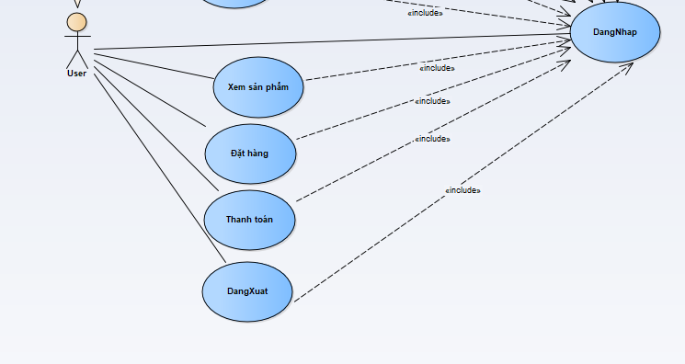

**ADMIN:**

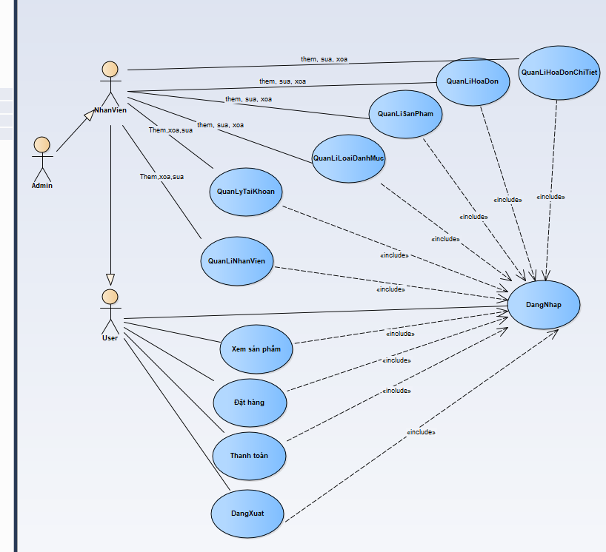

### Chức năng và Quyền :

|  |  |  |
| --- | --- | --- |
| **Use Case** | **UC Number** | **Mô tả** |
| **Tài Khoản** | | |
| Đăng Nhập | UC_1.1 | Khách Hàng hoặc Quản lý đăng nhập vào để thực hiện quyền hạn của mình |
| Đăng Xuất | UC_1.2 | Khách Hàng hoặc Quản lý đăng xuất vào để kết thúc quyền của mình |
| **Khách Hàng** | | |
| Xem Thông tin | UC_2.1 | Xem thông tin khách hàng |
| Tìm Kiếm | UC_2.2 | Tìm kiếm thông tin của 1 khách hàng cụ thể |
| Thêm | UC_2.3 | Thêm 1 khách hàng mới |
| Cập nhật | UC_2.4 | Chỉnh sửa thông tin khách hàng đã có trong danh sách |
| Xóa | UC_2.5 | Xóa khách hàng khỏi danh sách |
| **Khách Hàng** | | |
| Xem Thông tin | UC_3.1 | Xem thông tin tất cả Khách Hàng |
| Tìm Kiếm | UC_3.2 | Tìm kiếm thông tin của 1 Khách Hàng cụ thể |
| Thêm | UC_3.3 | Thêm 1 Khách Hàng mới |
| Cập nhật | UC_3.4 | Chỉnh sửa thông tin Khách Hàng đã có trong danh sách |
| Xóa | UC_3.5 | Xóa Khách Hàng khỏi danh sách |
| Cập nhật | UC_4.4 | Chỉnh sửa thông tin phòng đã có trong danh sách |
| Xóa | UC_4.5 | Xóa Khách Hàng khỏi phòng |
| **Hóa Đơn** | | |
| Xem Thông tin | UC_6.1 | Xem thông tin tất cả hóa đơn |
| Tìm Kiếm | UC_6.2 | Tìm kiếm thông tin của 1 hóa đơn cụ thể |
| Thêm | UC_6.3 | Thêm 1 hóa đơn mới |
| Cập nhật | UC_6.4 | Chỉnh sửa thông tin hóa đơn đã có trong danh sách |
| Xóa | UC_6.5 | Xóa phòng khỏi hóa đơn |

### Danh sach Quyền:

|  |  |  |
| --- | --- | --- |
| **Function** | **Staff** | **Admin** |
| **Tài Khoản** | | |
| UC_1.1 | x | x |
| UC_1.2 | x | x |
| **Khách Hàng** |  |  |
| UC_2.1 | x | x |
| UC_2.2 | x | x |
| UC_2.3 | x | x |
| UC_2.4 | x | x |
| UC_2.5 |  | x |
| **Khách Hàng** | | |
| UC_3.1 |  | x |
| UC_3.2 |  | x |
| UC_3.3 |  | x |
| UC_3.4 |  | x |
| UC_3.5 |  | x |
| **Phòng** | | |
| UC_4.1 | x | x |
| UC_4.2 | x | x |
| UC_4.3 | x | x |
| UC_4.4 | x | x |
| UC_4.5 |  | x |
| **Hóa Đơn** |  |  |
| UC_6.1 | x | x |
| UC_6.2 | x | x |
| UC_6.3 | x | x |
| UC_6.4 | x | x |
| UC_6.5 |  | x |

### Thông tin của Use Case:

**TÀI KHOẢN**

|  |  |
| --- | --- |
| **Tên** | **UC_1.1: Đăng Nhập** |
| Mô tả | Khách Hàng hoặc Admin đăng nhập vào để thực hiện quyền hạn của mình |
| Người dùng | Khách Hàng và Admin |
| Điều kiện đầu tiên | Khách Hàng hoặc Admin chưa đăng nhập |
| Những sự kiên | 1. Người dùng sẽ nhập vào tên đăng nhập và mât khẩu và nhấn vào nút Đăng Nhập 2. Hệ thống kiểm tra thông tin người dùng vừa nhập vào 3. Nếu như đúng, người dùng sẽ được đăng nhập vào hệ thống |
| Phần liên quan | Ở Bước 2, nếu như thông tin không đúng, hệ thống sẽ thông báo lỗi đăng nhập ( sai mật khẩu hoặc tên đăng nhập) |
| Sau cùng | Khách Hàng hay Admin khi đã đăng nhập rồi có thể làm nhiệm vụ của mình |
|  | |

|  |  |
| --- | --- |
| **Tên** | **UC_1.2: Đăng Xuất** |
| Mô tả | Khách Hàng hoặc Admin đăng xuất vào để kết thúc quyền của mình |
| Người dùng | Khách Hàng và Admin |
| Điều kiện đầu tiên | Khách Hàng hoặc Admin đã đăng nhập |
| Những sự kiên | 1. Người dùng nhấn vào nút Đăng Xuất 2. Thông tin được ngắt 3. Hệ thống trả về màn hình chính trước khi đăng nhập |
| Phần liên quan | Không có |
| Sau cùng | Người dùng khi đăng xuất sẽ được trả về màn hình chính khi lần đầu chạy chương trình |
|  | |

**KHÁCH HÀNG:**

|  |  |
| --- | --- |
| **Tên** | **UC_2.1: Xem thông tin** |
| Mô tả | Khách Hàng và Admin có thể xem thông tin tất cả khách hàng trong danh sách |
| Người dùng | Khách Hàng và Admin |
| Điều kiện đầu tiên | Không có |
| Những sự kiên | Người dùng nhấn vào phần quản lý khách hàng |
| Phần liên quan | Không có |
| Sau cùng | Tất cả thông tin sẽ được hiện lên |
|  | |

|  |  |
| --- | --- |
| **Tên** | **UC_2.2: Tìm kiếm thông tin** |
| Mô tả | Khách Hàng và Admin tìm kiếm thông tin khách hàng mà họ cần |
| Người dùng | Khách Hàng và Admin |
| Điều kiện đầu tiên | Không có |
| Những sự kiên | 1. Người dùng gõ vào tên mà họ muốn tìm 2. Hệ thống sẽ tìm xem có khách hàng nào trùng tên đó không 3. Hiện lên thông tin |
| Phần liên quan | Ở bước 2, nếu không có khách hàng nào trùng tên với tên đang tìm, màn hình thông báo lỗi sẽ hiện ra |
| Sau cùng | Tất cả thông tin sẽ được hiện lên |
|  | |

|  |  |
| --- | --- |
| **Tên** | **UC_2.3: Thêm** |
| Mô tả | Khách Hàng và Admin thêm 1 khách hàng mới |
| Người dùng | Khách Hàng và Admin |
| Điều kiện đầu tiên | Phải đăng nhập vào trước |
| Những sự kiên | 1. Người dùng thêm vào tất cả thông tin của khách hàng mới 2. Hệ thống sẽ kiểm tra dữ liệu có hợp lệ không 3. Hiện lên thông tin thông báo thêm vào thành công |
| Phần liên quan | Ở bước 2, nếu dữ liệu nhập vào không phù hợp, màn hình thông báo lỗi sẽ hiện ra |
| Sau cùng | Hiện lên thông tin thông báo thêm vào thành công |
|  | |

|  |  |
| --- | --- |
| **Tên** | **UC_2.4: Cập nhật** |
| Mô tả | Khách Hàng và Admin cập nhật lại thông tin khách hàng trong danh sách |
| Người dùng | Khách Hàng và Admin |
| Điều kiện đầu tiên | Phải đăng nhập vào trước |
| Những sự kiên | 1. Người dùng sửa thông tin của khách hàng 2. Hệ thống sẽ kiểm tra dữ liệu có hợp lệ không 3. Hiện lên thông tin thông báo thêm vào thành công |
| Phần liên quan | Ở bước 2, nếu dữ liệu nhập vào không phù hợp, màn hình thông báo lỗi sẽ hiện ra |
| Sau cùng | Hiện lên thông tin thông báo sửa vào thành công |
|  | |

|  |  |
| --- | --- |
| **Tên** | **UC_2.5: Xóa** |
| Mô tả | Admin xóa thông tin khách hàng trong danh sách |
| Người dùng | Admin |
| Điều kiện đầu tiên | Phải đăng nhập vào trước và là Admin |
| Những sự kiên | Admin xóa thông tin của 1 khách hàng |
| Phần liên quan | Hệ thông sẽ hiện lên thông báo để đảm bảo Admin không ấn nhầm |
| Sau cùng | Hiện lên thông tin thông báo sửa vào thành công |
|  | |

**Khách Hàng:**

|  |  |
| --- | --- |
| **Tên** | **UC_3.1: Xem thông tin** |
| Mô tả | Admin có thể xem thông tin tất cả Khách Hàng trong danh sách |
| Người dùng | Khách Hàng |
| Điều kiện đầu tiên | Phải đăng nhập và quyên là Admin |
| Những sự kiên | Người dùng nhấn vào phần quản lý Khách Hàng |
| Phần liên quan | Không có |
| Sau cùng | Tất cả thông tin sẽ được hiện lên |
|  | |

|  |  |
| --- | --- |
| **Tên** | **UC_3.2: Tìm kiếm thông tin** |
| Mô tả | Admin tìm kiếm thông tin khách hàng mà họ cần |
| Người dùng | Admin |
| Điều kiện đầu tiên | Phải đăng nhập và quyền là Admin |
| Những sự kiên | 1. Người dùng gõ vào tên mà Admin muốn tìm 2. Hệ thống sẽ tìm xem có Khách Hàng nào trùng tên đó không 3. Hiện lên thông tin |
| Phần liên quan | Ở bước 2, nếu không có Khách Hàng nào trùng tên với tên đang tìm, màn hình thông báo lỗi sẽ hiện ra |
| Sau cùng | Tất cả thông tin sẽ được hiện lên |
|  | |

|  |  |
| --- | --- |
| **Tên** | **UC_3.3: Thêm** |
| Mô tả | Admin thêm 1 Khách Hàng mới |
| Người dùng | Admin |
| Điều kiện đầu tiên | Phải đăng nhập và quyền là Admin |
| Những sự kiên | 1. Người dùng thêm vào tất cả thông tin của khách hàng mới 2. Hệ thống sẽ kiểm tra dữ liệu có hợp lệ không 3. Hiện lên thông tin thông báo thêm vào thành công |
| Phần liên quan | Ở bước 2, nếu dữ liệu nhập vào không phù hợp, màn hình thông báo lỗi sẽ hiện ra |
| Sau cùng | Hiện lên thông tin thông báo thêm vào thành công |
|  | |

|  |  |
| --- | --- |
| **Tên** | **UC_3.4: Cập nhật** |
| Mô tả | Admin cập nhật lại thông tin Khách Hàng trong danh sách |
| Người dùng | Admin |
| Điều kiện đầu tiên | Phải đăng nhập và quyền là Admin |
| Những sự kiên | 1. Người dùng sửa thông tin của Khách Hàng 2. Hệ thống sẽ kiểm tra dữ liệu có hợp lệ không 3. Hiện lên thông tin thông báo thêm vào thành công |
| Phần liên quan | Ở bước 2, nếu dữ liệu nhập vào không phù hợp, màn hình thông báo lỗi sẽ hiện ra |
| Sau cùng | Hiện lên thông tin thông báo sửa vào thành công |
|  | |

|  |  |
| --- | --- |
| **Tên** | **UC_3.5: Xóa** |
| Mô tả | Admin xóa thông tin Khách Hàng trong danh sách |
| Người dùng | Admin |
| Điều kiện đầu tiên | Phải đăng nhập vào trước và là Admin |
| Những sự kiên | Admin xóa thông tin của 1 Khách Hàng |
| Phần liên quan | Hệ thông sẽ hiện lên thông báo để đảm bảo Admin không ấn nhầm |
| Sau cùng | Hiện lên thông tin thông báo sửa vào thành công |
|  | |

**Vé:**

|  |  |
| --- | --- |
| **Tên** | **UC_4.1: Xem thông tin** |
| Mô tả | Khách Hàng và Admin có thể xem thông tin tất cả Vé trong danh sách |
| Người dùng | Khách Hàng và Admin |
| Điều kiện đầu tiên | Không có |
| Những sự kiên | Người dùng nhấn vào phần quản lý Vé |
| Phần liên quan | Không có |
| Sau cùng | Tất cả thông tin sẽ được hiện lên |
|  | |

|  |  |
| --- | --- |
| **Tên** | **UC_4.2: Tìm kiếm thông tin** |
| Mô tả | Khách Hàng và Admin tìm kiếm thông tin Vé mà họ cần |
| Người dùng | Khách Hàng và Admin |
| Điều kiện đầu tiên | Không có |
| Những sự kiên | 1. Người dùng gõ vào mã vé mà họ muốn tìm 2. Hệ thống sẽ tìm xem có Vé nào trùng tên đó không 3. Hiện lên thông tin |
| Phần liên quan | Ở bước 2, nếu không có Vé nào trùng mã với mã đang tìm, màn hình thông báo lỗi sẽ hiện ra |
| Sau cùng | Tất cả thông tin sẽ được hiện lên |
|  | |

|  |  |
| --- | --- |
| **Tên** | **UC_4.3: Thêm** |
| Mô tả | Khách Hàng và Admin thêm 1 vé mới |
| Người dùng | Khách Hàng và Admin |
| Điều kiện đầu tiên | Phải đăng nhập vào trước |
| Những sự kiên | 1. Người dùng thêm vào tất cả thông tin của vé mới 2. Hệ thống sẽ kiểm tra dữ liệu có hợp lệ không 3. Hiện lên thông tin thông báo thêm vào thành công |
| Phần liên quan | Ở bước 2, nếu dữ liệu nhập vào không phù hợp, màn hình thông báo lỗi sẽ hiện ra |
| Sau cùng | Hiện lên thông tin thông báo thêm vào thành công |
|  | |

|  |  |
| --- | --- |
| **Tên** | **UC_4.4: Cập nhật** |
| Mô tả | Khách Hàng và Admin cập nhật lại thông tin vé trong danh sách |
| Người dùng | Khách Hàng và Admin |
| Điều kiện đầu tiên | Phải đăng nhập vào trước |
| Những sự kiên | 1. Người dùng sửa thông tin của vé 2. Hệ thống sẽ kiểm tra dữ liệu có hợp lệ không 3. Hiện lên thông tin thông báo thêm vào thành công |
| Phần liên quan | Ở bước 2, nếu dữ liệu nhập vào không phù hợp, màn hình thông báo lỗi sẽ hiện ra |
| Sau cùng | Hiện lên thông tin thông báo sửa vào thành công |
|  | |

|  |  |
| --- | --- |
| **Tên** | **UC_4.5: Xóa** |
| Mô tả | Admin xóa thông tin vé trong danh sách |
| Người dùng | Admin |
| Điều kiện đầu tiên | Phải đăng nhập vào trước và là Admin |
| Những sự kiên | Admin xóa thông tin của 1 vé |
| Phần liên quan | Hệ thông sẽ hiện lên thông báo để đảm bảo Admin không ấn nhầm |
| Sau cùng | Hiện lên thông tin thông báo sửa vào thành công |
|  | |

**Chuyến bay:**

|  |  |
| --- | --- |
| **Tên** | **UC_5.1: Xem thông tin** |
| Mô tả | Khách Hàng và Admin có thể xem thông tin tất cả chuyến bay trong danh sách |
| Người dùng | Khách Hàng và Admin |
| Điều kiện đầu tiên | Không có |
| Những sự kiên | Người dùng nhấn vào phần quản lý chuyến bay |
| Phần liên quan | Không có |
| Sau cùng | Tất cả thông tin sẽ được hiện lên |
|  | |

|  |  |
| --- | --- |
| **Tên** | **UC_5.2: Tìm kiếm thông tin** |
| Mô tả | Khách Hàng và Admin tìm kiếm thông tin chuyến bay mà họ cần |
| Người dùng | Khách Hàng và Admin |
| Điều kiện đầu tiên | Không có |
| Những sự kiên | 1. Người dùng gõ vào mã chuyến bay mà họ muốn tìm 2. Hệ thống sẽ tìm xem có chuyến bay nào trùng tên đó không 3. Hiện lên thông tin |
| Phần liên quan | Ở bước 2, nếu không có chuyến bay nào trùng mã với mã đang tìm, màn hình thông báo lỗi sẽ hiện ra |
| Sau cùng | Tất cả thông tin sẽ được hiện lên |
|  | |

|  |  |
| --- | --- |
| **Tên** | **UC_5.3: Thêm** |
| Mô tả | Khách Hàng và Admin thêm 1 vé mới |
| Người dùng | Khách Hàng và Admin |
| Điều kiện đầu tiên | Phải đăng nhập vào trước |
| Những sự kiên | 1. Người dùng thêm vào tất cả thông tin của chuyến bay mới 2. Hệ thống sẽ kiểm tra dữ liệu có hợp lệ không 3. Hiện lên thông tin thông báo thêm vào thành công |
| Phần liên quan | Ở bước 2, nếu dữ liệu nhập vào không phù hợp, màn hình thông báo lỗi sẽ hiện ra |
| Sau cùng | Hiện lên thông tin thông báo thêm vào thành công |
|  | |

|  |  |
| --- | --- |
| **Tên** | **UC_5.4: Cập nhật** |
| Mô tả | Khách Hàng và Admin cập nhật lại thông tin chuyến bay trong danh sách |
| Người dùng | Khách Hàng và Admin |
| Điều kiện đầu tiên | Phải đăng nhập vào trước |
| Những sự kiên | 1. Người dùng sửa thông tin của vé 2. Hệ thống sẽ kiểm tra dữ liệu có hợp lệ không 3. Hiện lên thông tin thông báo thêm vào thành công |
| Phần liên quan | Ở bước 2, nếu dữ liệu nhập vào không phù hợp, màn hình thông báo lỗi sẽ hiện ra |
| Sau cùng | Hiện lên thông tin thông báo sửa vào thành công |
|  | |

|  |  |
| --- | --- |
| **Tên** | **UC_5.5: Xóa** |
| Mô tả | Admin xóa thông tin chuyến bay trong danh sách |
| Người dùng | Admin |
| Điều kiện đầu tiên | Phải đăng nhập vào trước và là Admin |
| Những sự kiên | Admin xóa thông tin của 1 chuyến bay |
| Phần liên quan | Hệ thông sẽ hiện lên thông báo để đảm bảo Admin không ấn nhầm |
| Sau cùng | Hiện lên thông tin thông báo sửa vào thành công |
|  | |

**Hóa đơn:**

|  |  |
| --- | --- |
| **Tên** | **UC_6.1: Xem thông tin** |
| Mô tả | Khách Hàng và Admin có thể xem thông tin tất cả hóa đơn trong danh sách |
| Người dùng | Khách Hàng và Admin |
| Điều kiện đầu tiên | Không có |
| Những sự kiên | Người dùng nhấn vào phần quản lý hóa đơn |
| Phần liên quan | Không có |
| Sau cùng | Tất cả thông tin sẽ được hiện lên |
|  | |

|  |  |
| --- | --- |
| **Tên** | **UC_6.2: Tìm kiếm thông tin** |
| Mô tả | Khách Hàng và Admin tìm kiếm thông tin hóa đơn mà họ cần |
| Người dùng | Khách Hàng và Admin |
| Điều kiện đầu tiên | Không có |
| Những sự kiên | 1. Người dùng gõ vào mã hóa đơn mà họ muốn tìm 2. Hệ thống sẽ tìm xem có hóa đơn nào trùng tên đó không 3. Hiện lên thông tin |
| Phần liên quan | Ở bước 2, nếu không có hóa đơn nào trùng mã với mã đang tìm, màn hình thông báo lỗi sẽ hiện ra |
| Sau cùng | Tất cả thông tin sẽ được hiện lên |
|  | |

|  |  |
| --- | --- |
| **Tên** | **UC_6.3: Thêm** |
| Mô tả | Khách Hàng và Admin thêm 1 hóa đơn mới |
| Người dùng | Khách Hàng và Admin |
| Điều kiện đầu tiên | Phải đăng nhập vào trước |
| Những sự kiên | 1. Người dùng thêm vào tất cả thông tin của hóa đơn mới 2. Hệ thống sẽ kiểm tra dữ liệu có hợp lệ không 3. Hiện lên thông tin thông báo thêm vào thành công |
| Phần liên quan | Ở bước 2, nếu dữ liệu nhập vào không phù hợp, màn hình thông báo lỗi sẽ hiện ra |
| Sau cùng | Hiện lên thông tin thông báo thêm vào thành công |
|  | |

|  |  |
| --- | --- |
| **Tên** | **UC_6.4: Cập nhật** |
| Mô tả | Khách Hàng và Admin cập nhật lại thông tin hóa đơn trong danh sách |
| Người dùng | Khách Hàng và Admin |
| Điều kiện đầu tiên | Phải đăng nhập vào trước |
| Những sự kiên | 1. Người dùng sửa thông tin của vé 2. Hệ thống sẽ kiểm tra dữ liệu có hợp lệ không 3. Hiện lên thông tin thông báo thêm vào thành công |
| Phần liên quan | Ở bước 2, nếu dữ liệu nhập vào không phù hợp, màn hình thông báo lỗi sẽ hiện ra |
| Sau cùng | Hiện lên thông tin thông báo sửa vào thành công |
|  | |

|  |  |
| --- | --- |
| **Tên** | **UC_6.5: Xóa** |
| Mô tả | Admin xóa thông tin hóa đơn trong danh sách |
| Người dùng | Admin |
| Điều kiện đầu tiên | Phải đăng nhập vào trước và là Admin |
| Những sự kiên | Admin xóa thông tin của 1 hóa đơn |
| Phần liên quan | Hệ thông sẽ hiện lên thông báo để đảm bảo Admin không ấn nhầm |
| Sau cùng | Hiện lên thông tin thông báo sửa vào thành công |
|  | |

# Review 2:

# THIẾT KẾ SƠ ĐỒ CƠ SỞ DỮ LIỆU

## ERD

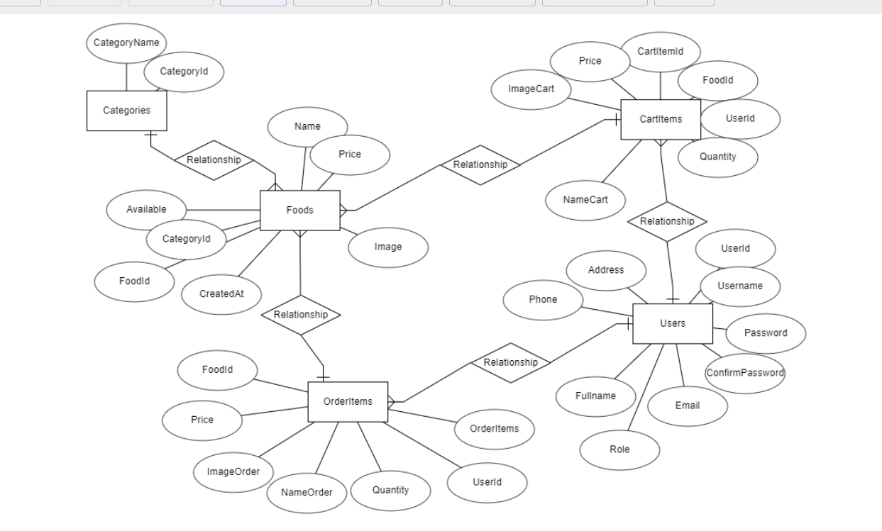

## Sơ đồ Diagram

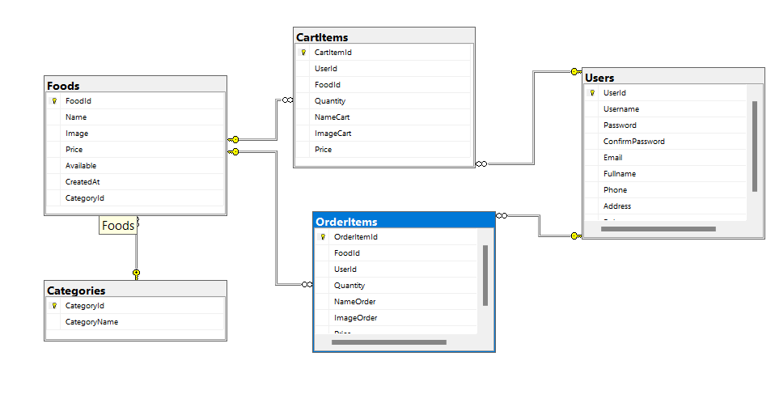

## Table

### Đặc tả table User

|  |  |  |  |
| --- | --- | --- | --- |
| **Cột** | **Kiểu** | **Ràng buộc** | **Ghi chú** |
| UserId | Int | null, primary key | Mã Khách Hàng |
| Password | Nvarchar(50) | null | Mật khẩu |
| ConfirmPassword | Nvarchar(50) | null | Mật khẩu |
| FullName | Nvarchar(50) | null | Họ tên |
| Address | Nvarchar(60) | null | Địa chỉ |
| Phone | Nvarchar(24) | null | Điện thoại |
| Email | Nvarchar(50) | null | Email |
| Reole | Int | null | Vai trò |
| RandomKey | Varchar(50) | null | Khóa ngẫu nhiễn |

### Đặc tả table OrderItem

|  |  |  |  |
| --- | --- | --- | --- |
| **Cột** | **Kiểu** | **Ràng buộc** | **Ghi chú** |
| OrderItemId | Int | null, primary key | Mã đặt hàng |
| NameOrder | Nvarchar(255) | null | Tên |
| ImageOrder | Nvarchar(255) | null | Hình |
| Price | Decimal | null | Giá |
| Quantity | Int | Null | Số lượng |
|  |  |  |  |

### Đặc tả table CartItem

|  |  |  |  |
| --- | --- | --- | --- |
| **Cột** | **Kiểu** | **Ràng buộc** | **Ghi chú** |
| CartItemId | Int | null, primary key | Mã giỏ hàng |
| NameCart | Nvarchar(255) | null | Tên |
| ImageCart | Nvarchar(255) | null | Hình |
| Price | Decimal | null | Giá |
| Quantity | Int | Null | Số lượng |

### Đặc tả table Categories

|  |  |  |  |
| --- | --- | --- | --- |
| **Cột** | **Kiểu** | **Ràng buộc** | **Ghi chú** |
| CategoryId | Int | IDENTITY(1,1) NOT NULL| | Mã Loại |
| CategoryName | Nvarchar(50) | NOT NULL | Tên Loại |

### Đặc tả table Food

|  |  |  |  |
| --- | --- | --- | --- |
| **Cột** | **Kiểu** | **Ràng buộc** | **Ghi chú** |
| FoodId | Int | IDENTITY(1,1) NOT NULL | Mã Hàng Hóa |
| Name | Nvarchar(50) | NOT NULL | Tên Hàng Hóa |
| Image | Nvarchar(255) | NOT NULL | Hình hàng hóa |
| CategoryId | Int | NOT NULL | Mã Loại |
| Price | Decimal | NOT NULL | Giá |
| CreatedAt | Datetime | NOT NULL | Thời gian đăng bán |

# Review 3:

# GIAO DIỆN

# **Người dùng**

## Trang chủ

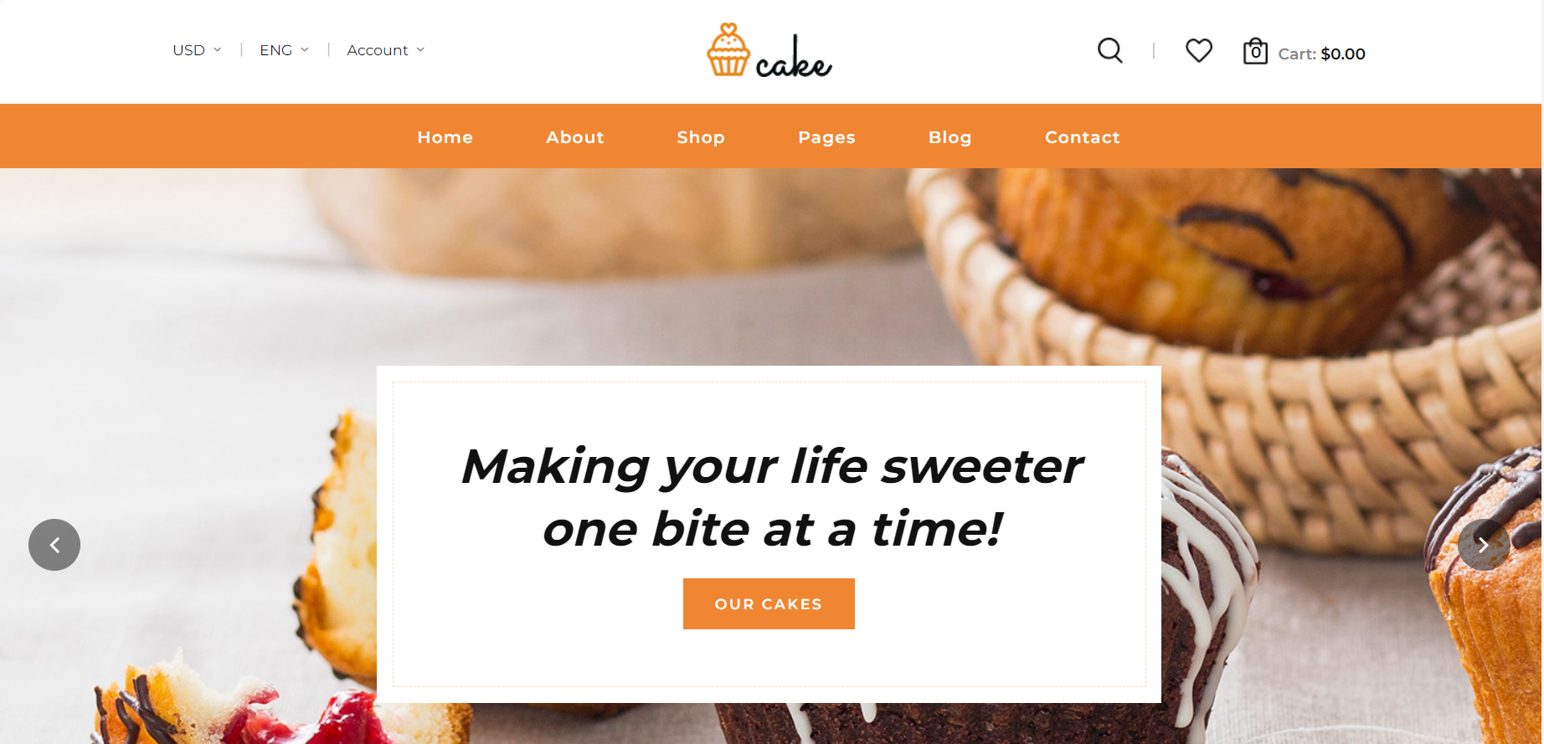

## Đăng nhập

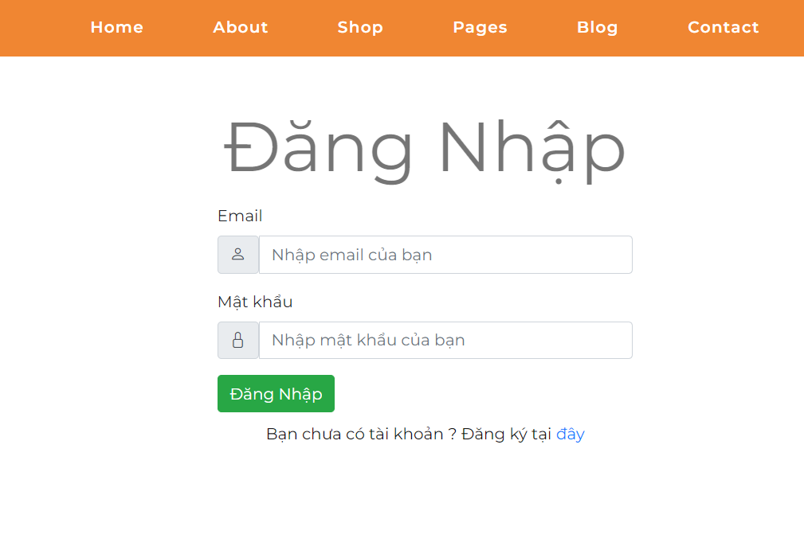

## Đăng ký

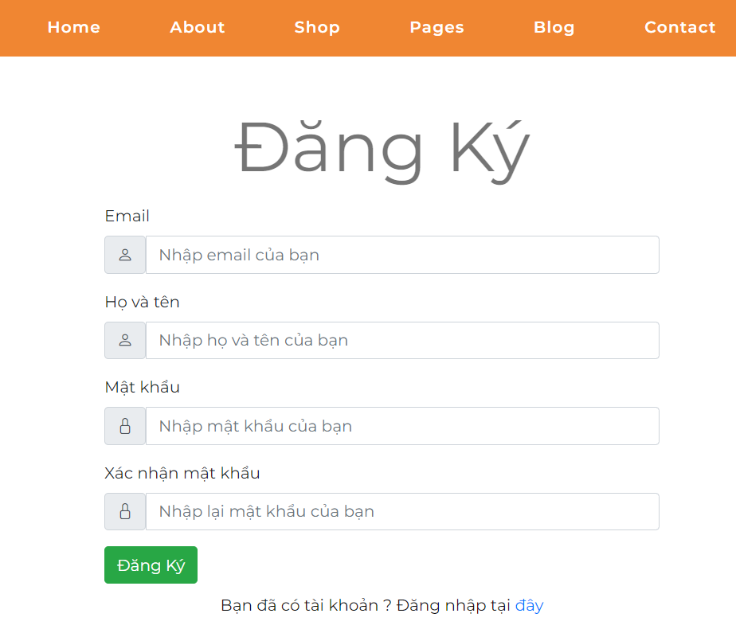

## Sản phẩm

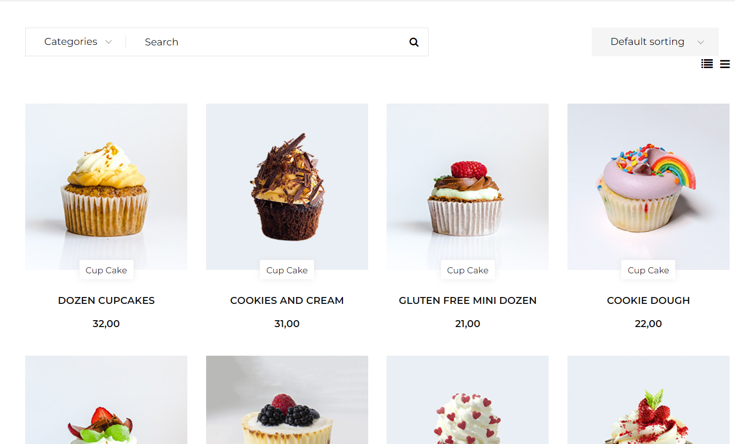

## Sản phẩm chi tiết

## Tìm kiếm

## Danh mục

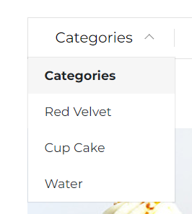

## Giỏ hàng

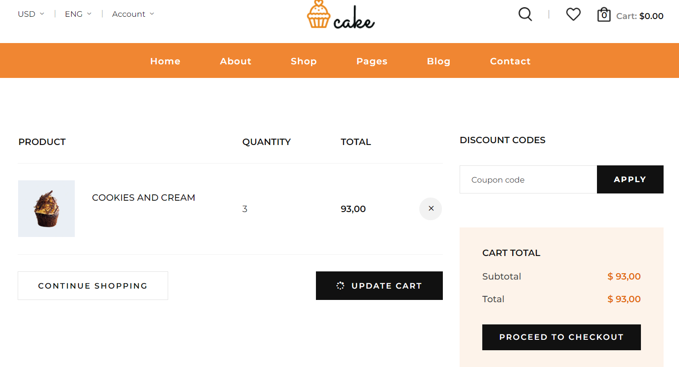

## Thông tin đặt hàng

# **Admin**

## Trang chủ

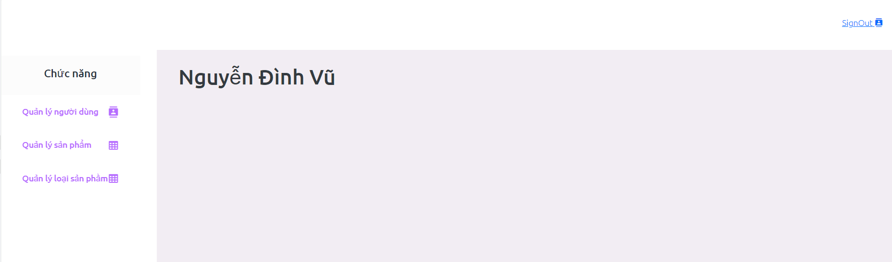

## Quản lý sản phẩm

## Quản lý doanh mục

## Quản lý khách hàng

